ВОС-360 Панаевск.
Описание предпроектной концепции по техническому перевооружению и установке блока деманганации ВОС 360.
Назначение и технологическая схема очистки воды
Модернизируемая водоочистная станция (ВОС) предназначена для очистки исходной воды из р. Обь до питьевого качества в соответствии с нормативом СанПиН 1.2.3685-21 и подачи её потребителям в с. Панаевск.
Исходная вода из руслового водозабора с помощью насосной станции НС1 по водоводу поступает в напорный гидроциклон, пройдя через который очищается от грубодисперсных примесей и поступает в два параллельно включенных резервуара «сырой» воды строительным объёмом 50 м³ каждый, оснащённые встроенными подогревателями. Далее под гидростатическим давлением подогретая вода по трубопроводу поступает в модуль ВОС, который размещен в утеплённом отапливаемом помещении. Помимо модуля ВОС в данном помещении находится насосная станция второго подъёма, блок вытяжной вентиляции и прочее вспомогательное оборудование.
Поступающая в модуль вода при помощи повысительного горизонтального центробежного насоса первого подъёма НС1П с низкочастотным преобразователем подается на блок реагентной обработки, состоящий из двух параллельно включённых контактных колонн КК1-КК2 и статического смесителя С1.
Для коррекции РН исходной воды перед входным патрубком блока КК c помощью станции дозирования 1 производится дозировка водного раствора углекислого натрия Na₂CO₃ (кальцинированная сода). Раствор кальцинированной соды заданной концентрации приготавливается в растворно-расходном баке станции дозирования.
Дозирование осуществляется с помощью станции дозирования 1, мембранным дозирующим насосом НД1.
Для химической деструкции органических веществ (гуминовые вещества, фульвокислоты, и др.), обуславливающих высокую цветность, а также соединений железа и марганца, представленных в сырой воде в виде трудно окисляемых органоминеральных комплексов, сырая вода перед КК обрабатывается раствором гипохлорита натрия. Дозирование осуществляется с помощью станции дозирования 2, мембранным дозирующим насосом НД2. После контактной камеры, перед трубным вихревым смесителем С1 расположен кран отбора воды для омывания датчика рН1 с целью контроля водородного показателя воды перед поступлением её на обработку коагулянтом и осветлению в дальнейшем на напорных вертикальных контактных осветлителях Ф1-Ф3.
После контактной камеры вода обрабатывается раствором коагулянта. Дозирование осуществляется с помощью дозирующей станции 3, мембранным дозирующим насосом НД3. Обработанная коагулянтом вода поступает в трубный вихревой смеситель С1.
После обработки коагулянтом вода обрабатывается раствором флокулянта. Дозирование осуществляется с помощью дозирующей станции 4, мембранным дозирующим насосом НД4.
Обработанная реагентами вода поступает на вход трёх параллельно включенных контактных напорных фильтров-осветлителей Ф1-Ф3 с инертной зернистой загрузкой (гидроантрацит фракции 0,7-1,6 мм). Работа контактных осветлителей основана на принципе контактной коагуляции, обусловленной способностью мелких частиц взвеси и микрохлопьев коагулянта после взаимной нейтрализации электрокинетических зарядов прилипать к поверхности более крупных частиц фильтрующей загрузки. Образование хлопьев осадка в контактных камерах происходит быстрее, чем в камерах со свободным объемом воды, особенно при маломутных цвéтных водах и низкой температуре воды. Для удаления из толщи загрузки контактных осветлителей накопленного скоагулированного осадка проводится их периодическая промывка обратным током очищенной воды с помощью насосной станции промывки НСП, оснащённой частотным преобразователем. При промывке фильтров модульный блок ВОС не отключается от подачи воды в РЧВ, вместо этого происходит снижение производительности станции пропорционально количеству фильтроколонн, остающихся в работе.
Из контактных осветлителей вода подается на 3 фильтра Ф4-Ф6 с гранулированным химически активным фильтрующим материалом товарной марки «БРИЗАНТ», где происходит каталитическое окисление железа и марганца с образованием нерастворимых соединений, которые осаждаются и отфильтровываются в слое загрузки. Для интенсификации процессов осаждения марганца и перевода его соединений в нерастворимые формы на входном патрубке блока каталитических фильтров предусмотрено дозирование подщелачивающего реагента. Дозирование осуществляется с помощью станции дозирования 1, мембранным дозирующим насосом НД5. Обработанная подщелачивающим реагентом вода поступает в трубный вихревой смеситель С2. После трубного смесителя С2 расположен кран отбора воды для омывания датчика рН2 с целью контроля значения водородного показателя перед поступлением её на фильтры Ф4-Ф6.
Периодическая промывка фильтров с каталитической загрузкой осуществляется обратным током очищенной воды с помощью насосной станции НСП, оснащённой частотным преобразователем. При промывке фильтров модульный блок ВОС не отключается от подачи воды в РЧВ, вместо этого происходит снижение производительности станции пропорционально количеству фильтроколонн, остающихся в работе.
После фильтров с гранулированным химически активным фильтрующим материалом вода для удаления остаточных растворённых загрязнений подвергается сорбционной очистке на 2-х фильтрах Ф7-Ф8, загруженных активированным углем.
Периодическая промывка фильтров с сорбционной загрузкой осуществляется обратным током очищенной воды с помощью насосной станции НСП, оснащённой частотным преобразователем. При промывке фильтров модульный блок ВОС не отключается от подачи воды в РЧВ, вместо этого происходит снижение производительности станции пропорционально количеству фильтроколонн, остающихся в работе.
Обеззараживание очищенной воды осуществляется по двухступенчатой схеме:
- обработка на установке ультрафиолетового облучения УФО;
- обработка активным хлором с помощью установленного на станции дозирования 1 мембранного насоса НД6, дозирующего приготовленный в растворно-расходном баке обеззараживающий реагент – раствор гипохлорита натрия.
Очищенная и обеззараженная вода поступает в резервуар чистой воды (РЧВ), откуда насосной станцией НС2, оснащённой низкочастотным преобразователем, подаётся в существующую водопроводную сеть. На выходном патрубке НС2 расположен кран отбора воды для омывания датчика рН3 с целью контроля значения водородного показателя перед поступлением её к потребителям.
Описанная выше технология и технические средства водоподготовки оснащены активными датчиками измерения водородного потенциала рН; температуры воды на входе в станцию Т1; датчиками давления воды после каждого насосного агрегата и на выходном сборном коллекторе насосных станций; датчиками давления до и после каждой группы фильтров; индукционным водомером FQT1, установленном на трубопроводе исходной воды в начале технологической схемы станции; индукционным водомером FQT2, установленном на трубопроводе подачи промывной воды к фильтрам; индукционным водомером FQT3, установленном на трубопроводе подачи очищенной воды к потребителям; постоянно передающими информацию в центральный компьютер станции, который автоматически регулирует технологический процесс подготовки воды.
Для оценки эффективности очистки питьевой воды по физико-химическим и бактериологическим показателям, определяемыми лабораторными исследованиями, производится периодический отбор проб из пробоотборника на трубопроводе исходной воды, перед контактными фильтрами-осветлителями, на сборном коллекторе после фильтров-осветлителей, на сборном коллекторе после фильтров с активной каталитической загрузкой, на сборном коллекторе после сорбционных фильтров, на выходе перед установкой бактерицидного обеззараживания и на выходе насосной станции НС2, обеспечивающей подачу очищенной воды в водопроводную сеть. Отбор проб промывной воды во время и после промывки напорных фильтров осуществляется из пробоотборного крана на трубопроводе промывной воды, а также из резервуара-усреднителя загрязнённых промывных вод РГПВ. Отбор проб оборотной воды во время предфильтрации напорных фильтров осуществляется из пробоотборного крана на трубопроводе оборотной воды.
Вода, необходимая для омывания датчиков рН, а также образующийся на второй стадии промывки фильтров Ф1-Ф6 первый фильтрат возвращаются в резервуар исходной (сырой) воды через трубопровод оборотной воды.
Оборудование станции осветления и деманганации размещается в двух 20-ти футовых утеплённых контейнерах, оснащённых системами внутреннего отопления, вентиляции и электроснабжения. Внутренняя компоновка оборудования (Рис.1) допускает несколько вариантов их взаимного расположения на площадке (Рис.2).
Спецификация технологического оборудования водоочистной станции
Таблица 1.
Спецификация технологического оборудования модуля водоочистной станции
Наименование оборудования, тип, марка | Кол-во | Основные технические параметры
Наименование оборудования, тип, марка | Кол-во | Наименование | Ед. изм. | Значения
1 | 2 | 3 | 4 | 5
Повысительный центробежный насос исходной (сырой) воды  НС1П  с частотным преобразователем | 2 | Производительность, max  Напор, max  Мощность номинальная  Масса | м³/ч  м  кВт  кг | 20-25  45-50  н/о  н/о
Повысительный центробежный насос  НСП (насосная станция промывки)  с частотным преобразователем | 3 | Производительность, max  Напор, max  Мощность номинальная  Масса | м³/ч  м  кВт  кг | 55-60  30-40  н/о  н/о
Блок реагентного хозяйства
Емкость для дозируемого раствора гипохлорита натрия NaOCl | 1 | Объем растворного бака  Объём расходного бака  Концентрация (в пересчёте на активный хлор)  Материал | л.  л.  г/л | 320  65  7  Полипропилен
Мембранный дозирующиий насос НД2, тип TEKNA AРG-803 – для дозирования раствора гипохлорита натрия NaОCl (предхлорирование) | 1 | Давление  Производительность  Объем впрыска за 1 ход поршня  Количество впрысков (max) | бар  л/ч  дм⁻³  мин⁻¹ | 1-5  54-20  3,0-1,11  300
Мембранный дозирующиий насос НД6, тип TEKNA AРG-603 – для дозирования раствора гипохлорита натрия NaОCl (обеззараживание) | 1 | Давление  Производительность  Объем впрыска за 1 ход поршня  Количество впрысков (max) | бар  л/ч  дм⁻³  мин⁻¹ | 2-12  8-4  0,83-0,42  160
Емкость для дозируемого раствора подщелачивающего реагента (кальцинированная сода) Na₂CO₃ | 1 | Объем растворного бака  Объём расходного бака  Концентрация  Материал | л.  л.  % | 240  50  7  Полипропилен

Мембранный дозирующиий насос НД1,  тип TEKNA AРG-800 – для дозирования раствора подщелачивающего реагента (кальцинированная сода) Na₂CO₃ (подщелачивание перед КК1-КК2) | 1 | Давление  Производительность  Объем впрыска за 1 ход поршня  Количество впрысков | бар  л/ч  дм⁻³  мин⁻¹ | 2-12  18-7  0,94-0,36  320
Мембранный дозирующиий насос НД5,  тип TEKNA AРG-603 – для дозирования раствора подщелачивающего реагента (кальцинированная сода) Na₂CO₃ (подщелачивание перед Ф4-Ф6) | 1 | Давление  Производительность  Объем впрыска за 1 ход поршня  Количество впрысков | бар  л/ч  дм⁻³  мин⁻¹ | 2-12  8-4  0,83-0,42  160
Емкость для дозируемого раствора коагулянта (Полиоксихлорид алюминия) торговой марки  Бопак-Драйд – 50. | 1 | Объем растворного бака  Объём расходного бака  Концентрация (в пересчёте на Al₂O₃)  Материал | л.  л.  % | 240  50  5  Полипропилен
Мембранный дозирующиий насос HД3,  тип TEKNA AРG-603 – для дозирования раствора коагулянта | 1 | Давление  Производительность  Объем впрыска за 1 ход поршня  Количество впрысков | бар  л/ч  дм⁻³  мин⁻¹ | 2-12  8-4  0,83-0,42  160
Емкость для дозируемого раствора флокулянта (полиакриламид) торговая марка Praestol 650TR | 1 | Объем растворного бака  Объём расходного бака  Концентрация  Материал | л.  л.  % | 240  50  0,1  Полипропилен
Мембранный дозирующиий насос НД4,  тип TEKNA AРG-800 – для дозирования раствора флокулянта | 1 | Давление  Производительность  Объем впрыска за 1 ход поршня  Количество впрысков | бар  л/ч  дм⁻³  мин⁻¹ | 2-12  18-7  0,94-0,36  320
Блок реагентной обработки
Контактная камера 2162 | 2 | Рабочее давление  Диаметр  Высота  Объём  Материал | бар  мм  мм  л.  --- | 0-10  555  1721  344  Композит  +ПЭ (внутр).
Трубный вихревой смеситель статический «жидкость-жидкость» СМ80-5Ф 0,2-0,5 бар | 2 | Рабочее давление  Материал  Рабочий диапазон расходов | бар  м³/ч | 0-6  ПВХ  9,0 – 15,0

Блок напорной фильтрации
Напорный контактный фильтр-осветлитель с инертной зернистой загрузкой (гидроантрацит А) | 3 |  | Диаметр  Высота  Высота загрузки  Крупность зерен загрузки  Скорость фильтрации  Предельные потери напора  Скорость промывки  Продолжит. промывки |  |  | мм  мм  мм  мм  м/ч  м  м/ч  мин | 1200  2160  1150  0,7-1,6  4-6  5-8  40-45  8-6
Напорный фильтр с активной каталитической модифицированной загрузкой «Бризант» | 3 |  | Диаметр  Высота  Высота загрузки  Крупность зерен загрузки  Скорость фильтрации  Предельные потери напора  Скорость промывки  Продолжит. промывки |  |  | мм  мм  мм  мм  м/ч  м  м/ч  мин | 950  2110  1100  0,7-1,5  7-8  5-8  55-65  15-8
Напорный сорбционный фильтр с загрузкой гранулированным углем NWC-CC– кокосовый уголь | 2 |  | Диаметр  Высота  Высота загрузки  Крупность зерен загрузки  Скорость фильтрации  Предельные потери напора  Скорость промывки  Продолжит. промывки |  |  | мм  мм  мм  мм  м/ч  м  м/ч  мин | 1200  2160  1150  4-6  6-8  8  15-20  10-8
Блок обеззараживания
Установка ультрафиолетового обеззараживания (УФО)  ОДВ-15 |  | 2 (1 раб.+ 1 рез.) |  | Количество ультрафиолетовых ламп  Мощность лампы  Производительность  Ресурс лампы  Материал корпуса | шт.  Вт  м³/ч  часов |  |  | 2  120  15  12000  Нерж. сталь
Прочее оборудование
Анализатор жидкости  AQUA-LAB AQ-300-RS485 |  | 2 |  | Количество каналов Анализатор рН, диапазон | шт.  ед. |  |  | 2  2-14
Кран с электроприводом |  | 45 |  | Диаметр  Давление  Расход | мм  мПа  л/с |  |  | 63/90  0,8  15,0/25,0
Индукционный расходомер (турбиметр) PiterFlow PC 80-90-А-Ф |  | 3 |  | Диаметр  Давление  Расход (min/max) | мм  мПа  м³/ч |  |  | 80  1,6  0,93-90

Рис. 1. Компоновка основного оборудования внутри блок-контейнеров.
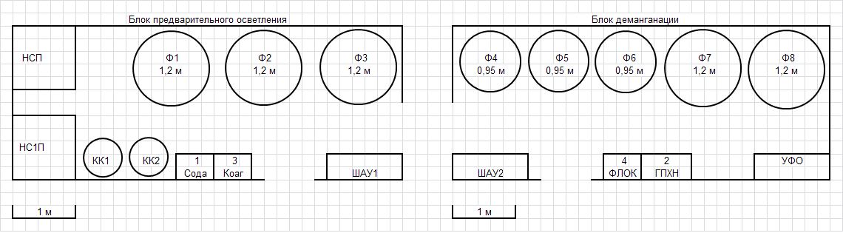
Рис. 2 Взаимное расположение блок-модулей на площадке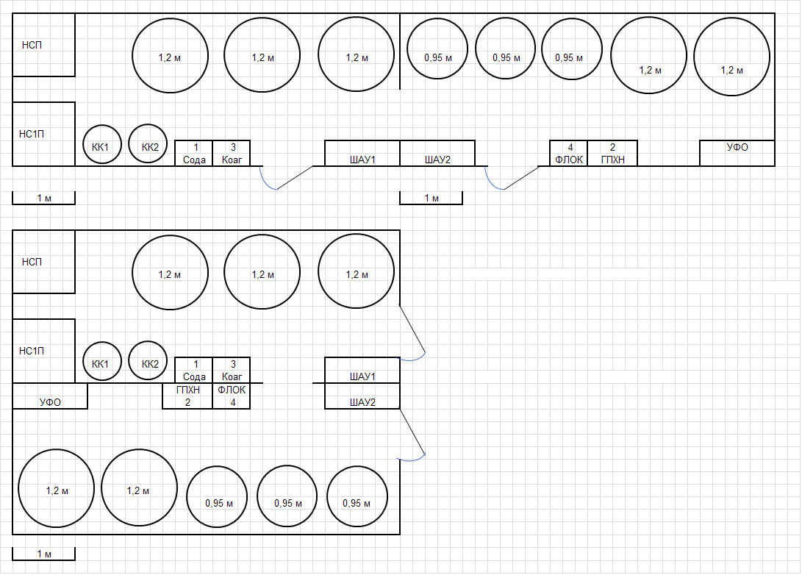
Описание схемы автоматизации
- Насосная станция водозабора отключается при достижении заданного значения верхнего уровня воды (ВУ) и включается при понижении уровня воды в РСВ ниже заданного значения среднего уровня (СУ). Измерение уровня воды в резервуаре производится датчиком LT c диапазоном 0-5 м.в.ст. Также данный затвор закрывается при замыкании электрода уровня H контактного датчика LS с выдачей сигнала о переполнении РСВ. Электрод Н устанавливается на 0,1 м ниже верхнего края переливного патрубка РСВ;
- Поворотный затвор с электроприводом (2) закрывается при снижении уровня воды в РСВ ниже заданного значения НУ. Также данный затвор закрывается при размыкании электрода уровня L контактного датчика LS с выдачей сигнала о опорожнении РСВ. Электрод L устанавливается на 0,1 м выше верхнего края заборного патрубка насосной станции 1-го подъёма (НС1П) РСВ. При переводе станции в состояние ожидания по наполнению РЧВ, а также в режимы «ОСТАНОВ» или «МЕСТН» также происходит закрытие затвора (2). При работе станции в режиме «АВТО» затвор (2) открыт. Перед закрытием поворотного затвора (2) в обязательном порядке происходит останов насосной станции 1-го подъёма (НС1П);
- Поворотный затвор с электроприводом (с) открывается только на стадии промывки фильтров «Сброс первого фильтрата» и осуществляет возврат первого фильтрата в РСВ. Всё остальное время поворотный затвор (с) находится в закрытом состоянии;
- Поворотный затвор с электроприводом (к) открывается только на стадии промывки фильтров «Обратная промывка» и осуществляет сброс грязных промывных вод в РГПВ. Всё остальное время поворотный затвор (к) находится в закрытом состоянии;
- Насос станции первого подъёма (НС1П) – 2 шт. - имеют автоматический и ручной режимы работы. Насосные агрегаты оснащены индивидуальными частотными преобразователями. В автоматическом режиме включение/отключение происходит после открытия/закрытия затвора с электроприводом (2). В работе находится один насос, включение производится поочередно. Регулировка заданной производительности насосного агрегата осуществляется по показаниям расходомера FQT1. Предусмотрено отключение насосов по нижнему аварийному уровню в резервуаре сырой воды (РСВ) и верхнему, а также аварийному уровню воды в РЧВ;
- Насос станции промывки (НСП) – 2 шт. - имеют автоматический и ручной режимы работы. Насосные агрегаты оснащены индивидуальными частотными преобразователями. В автоматическом режиме включение/отключение производится согласно алгоритму режима промывки фильтров 1-й, 2-й и 3-й ступени. В работе находится один насос, включение производится поочередно. Регулировка заданной производительности насосной станции осуществляется по показаниям расходомера FQT2 индивидуально для каждой группы фильтров. Предусмотрено отключение насосов по нижнему уровню в резервуаре чистой воды (РЧВ) или по верхнему аварийному уровню воды в резервуаре загрязнённой промывной воды (РГПВ);
- Насосы второго подъёма (сетевые насосы подачи воды к потребителям) имеют автоматический и ручной режимы работы. В автоматическом режиме управляются от датчика давления РТ на выходном патрубке. Насосы оборудованы частотными преобразователями;
- Установка ультрафиолетового облучения (УФО) – 2 шт. (1 рабочая + 1 резервная) имеет собственный щит управления, питание на который подается в период работы станции в режиме фильтрации и выдаче очищенной воды в РЧВ;
- Насос-дозатор НД1 управляется алгоритмом на основе сигналов от расходомера FQT1 и датчика рН1.
- Насос-дозатор НД4 управляется алгоритмом на основе сигналов от расходомера FQT1 и датчика рН2.
- Станция дозирования подщелачивающего реагента оснащена мешалкой с электроприводом, управляемой с местного пульта управления. Станция дозирования комплектуется датчиками уровня реагента в растворном и расходном баках;
- Насос-дозатор НД2 управляется алгоритмом на основе сигналов от расходомера FQT1;
- Насос-дозатор НД6 управляется алгоритмом на основе сигналов от расходомера FQT1;
- Станция дозирования гипохлорита натрия оснащена мешалкой с электроприводом, управляемой с местного пульта управления. Станция дозирования комплектуется датчиками уровня реагента в растворном и расходном баках;
- Насос-дозатор НД3 управляется алгоритмом на основе сигналов от расходомера FQT1;
- Станция дозирования коагулянта оснащена мешалкой с электроприводом, управляемой с местного пульта управления. Станция дозирования комплектуется датчиками уровня реагента в растворном и расходном баках;
- Насос-дозатор НД5 управляется алгоритмом на основе сигналов от расходомера FQT1;
- Станция дозирования флокулянта оснащена мешалкой с электроприводом, управляемой с местного пульта управления. Станция дозирования комплектуется датчиками уровня реагента в растворном и расходном баках;

Режим промывки фильтров Ф1-Ф8:
- Промывка фильтра Ф1:
Все фильтры находится в режиме «Фильтрация». Поворотные затворы (1) и (4) открыты, затворы (2), (3), (5), (к), (с) закрыты, НС1П включена с заданной производительностью, НСП выключена.
  - Производительность НС1П снижается на 33%. Поворотные затворы (1) и (4) закрываются;
  - После закрытия затворов (1) и (4) открываются затворы (3), (2), (к);
  - После открытия затворов (3), (2), (к) на заданное время с заданной интенсивностью включается НСП. Начало стадии «Обратная промывка»;
  - После отключения НСП закрываются затворы (3), (2), (к).
  - После закрытия затвора (к) открываются затворы (с), (5), (1). Начало стадии «Сброс первого фильтрата»;
  - После окончания стадии сброса первого фильтрата затворы (с), (5) закрываются, затвор (4) открывается. НС1П включается в работу с ранее заданной производительностью.
2,3. Далее по аналогичному алгоритму промывается фильтр №2 а затем фильтр №3. Интенсивность промывки, продолжительность её стадий и величина снижения производительности НС1П для фильтров всех трёх ступеней задаётся отдельно. Проведение промывки в один временной промежуток более одного фильтра не допускается. При замыкании датчика аварийного верхнего уровня Н LS в резервуаре РГПВ фильтры выводятся из режима промывки, подается аварийный сигнал.

Укрупнённая технологическая схема.

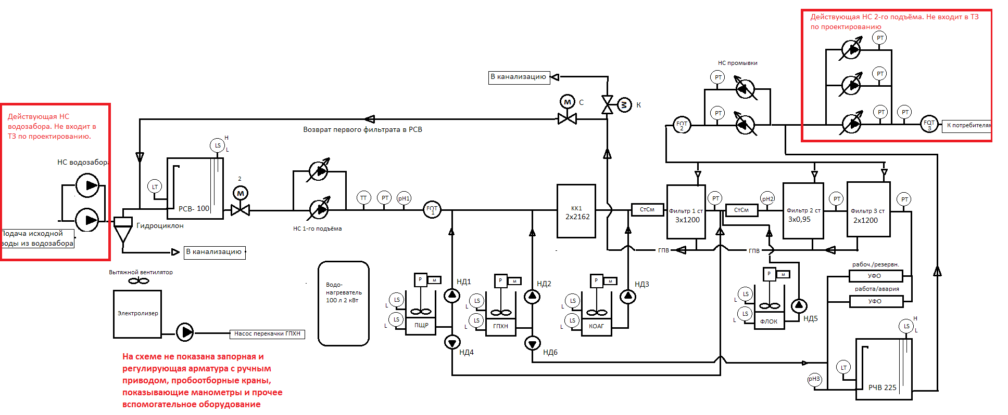

Схема технологическая укрупнённая.

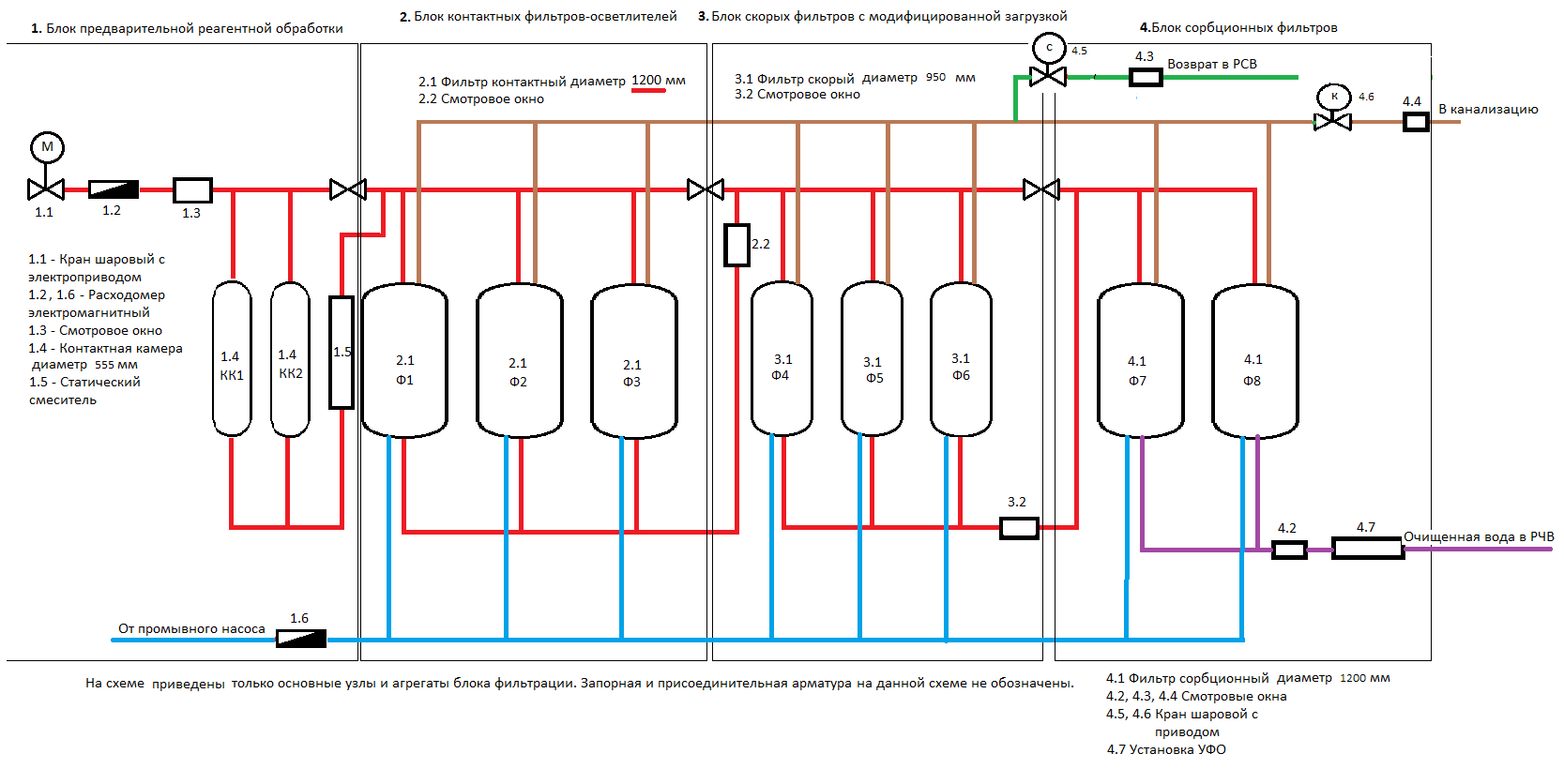

Схема подключения фильтроколонн.
